coupon_campaign：儲存優惠券活動資訊
issue_count：目前已發放數量，用在高併發下的庫存控制
version：optimistic lock 使用，避免更新遺失（lost update）。
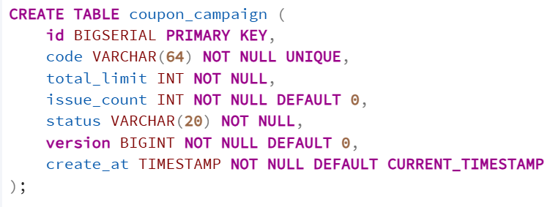
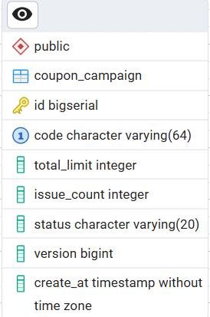

user_coupon：記錄使用者領取結果
unique(user_id, campaign_id)：避免同一使用者重複領取。
request_id：避免retry或重送request時產生重複資料，作為idempotency(冪等性)
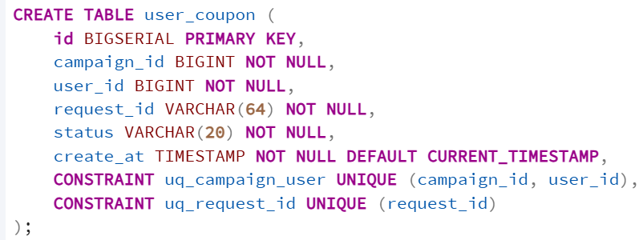
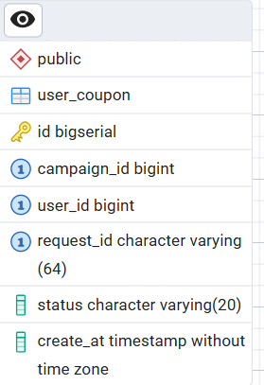

coupon_campaign：負責共享庫存控制
user_coupon：負責使用者領取紀錄
把庫存狀態與使用者領取紀錄拆分，可以降低 transaction 複雜度，也比較好控制高contention的某些特定row。

Transaction Flow
1. Redis 預扣庫存
2.進入transaction
3.更新coupon_campaign.issue_count
4.Optimistic lock /Pessimistic lock 控制併發
5.寫入user_coupon
6.commit

